14-летние комбайнеры?

Можно ли представить такое?

Можно! И это совершенно безопасно потому, что все это происходило в рамках проекта «Билет в будущее», где ребятам представилась удивительная возможность быть за штурвалом зерноуборочного комбайна Acros, на высоте 3 940 см! Это одноэтажный дом.

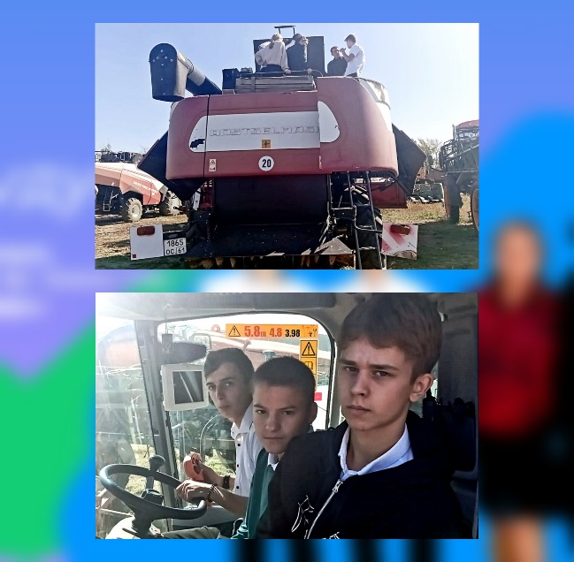Да-да, его высота без жатки столько составляет.

Главная особенность комбайнов ACROS – оригинальный молотильный барабан самого большого диаметра в мире (800 мм), который благодаря своей высокой инерционности легко справляется с влажной, засоренной или скрученной хлебной массой.

Что особенно приятно, так это то, что серия российских зерноуборочных комбайнов, производится с 2004 года группой компаний Ростсельмаш в Ростове-на-Дону.

Вот так, воочию ребята, которые мечтали, думали о профессии механизаторов, комбайнеров поняли с чем им придется работать, погрузились в рабочий день, пробный день, так сказать провели.

И это им даст больше возможностей, чтобы решить быть или не быть тем, кем мечтали стать? Вопрос, волнующий многих людей после окончания школы.

Помочь справиться с сомнениями, увлечь, показать преимущества, а иногда и тяжелые моменты в профессиях, помогают такие мастер-классы в рамках проекта «Билет в будущее».

И это прекрасная возможность для всех российских школьников, кто участвует в программе

Проект «Билет в будущее» запустили в 2019 году (в пилотном режиме — годом ранее).

Это Всероссийский проект ранней профессиональной ориентации школьников, который реализуется при поддержке государства в рамках национального проекта «Образование».

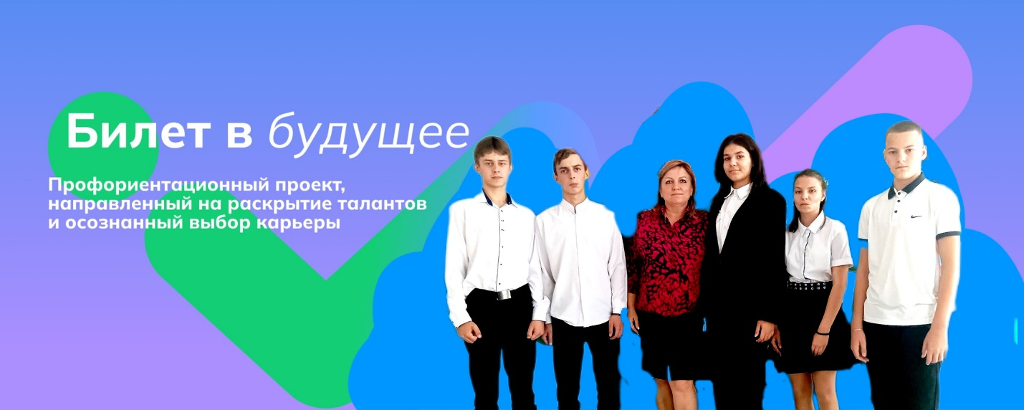Участие в мероприятии принимают 6–11 классы, в том числе с ограниченными возможностями здоровья, родители, педагоги, специалисты, представители среднего профессионального и дополнительного образования.

Проект «Билет в будущее» реализуется по всем образовательным организациям области и в районах. Ново-Павловская основная школа Кашарского района не исключение. В нашей школе этот проект осуществляется второй год. Педагогом- навигатором является Горобцова Валентина Анатольевна. Она прошла весь курс обучения в рамках реализации проекта «Билет в будущее». Изучила систему комплексной профориентационной работы в школе.

Вот, что рассказывает Валентина Анатольевна:

«Очень мне понравился цифровой инструмент проекта «Билет в будущее» - «Конструктор будущего». Это уникальный профориентационный контент – сценарные планы, видеоматериалы, игры, упражнения, тематические подводки, справочные материалы, а также материалы для родительских собраний. Проект Билет в будущее - настоящее открытие и полезный опыт. Стремление организаторов к созданию ценного и полезного мероприятия, которое поможет молодым людям определить свое место в профессиональном мире заслуживает только положительной оценки.

Проект "Билет в будущее" важен и нужен нашим детям, он для них интересен. И в первую очередь, профессиональными пробами и экскурсиями».

Каждый четверг школьники среднего и старшего звена знакомятся с современным состоянием и перспективами развития отраслей экономики, узнают о региональном и федеральном рынках труда, востребованных профессиях. Такие внеурочные занятия называются «Россия – мои горизонты», они основаны на материалах проекта «Билет в будущее»

Для ребят проводятся профориентационные диагностики и тестирования, экскурсии, мастер-классы, профпробы, фестивали профессий и мультимедийные выставки-практикумы.

Чтобы ребята смогли примерить на себя работу в разных профессиях - организовываем профессиональные пробы на предприятиях. Выбор не большой, но мы ищем возможности.

Например, в сентябре мы посетили мастерскую ООО «Светлый» и ФАП, а также стали участниками беседы с прокурором нашего района.

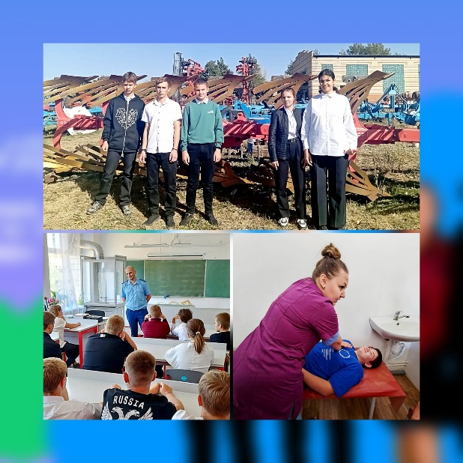

**А вот впечатления некоторых обучающихся школы о проекте**

**«Билет в будущее» и его влиянии:**

«Важный аспект проекта - разнообразие его форм и методов работы. Мы имеем возможность принимать участие в занятиях, групповых и индивидуальных тренингах, а также посещать предприятия и встречаться с опытными специалистами. Благодаря такому разнообразию, мы получаем полное представление о множестве профессий и областей деятельности, что является неоценимым для нас, которые только будут начинать свой путь в мире профессий. Я благодарен за возможность участвовать в таком проекте и рекомендую его всем тем, кто ищет свое место в профессиональной сфере»

- рассказывает учащийся 9 класса Орлов Артём

«Билет в будущее это как путеводитель в мир профессии. Доступная платформа для понимания и проведения диагностик и занятий. Разделы с профпробами настолько интересно сделаны, что я с удовольствием проходила их. Диагностики подробны и интересны, так же подробны и результаты этих диагностик. Мне очень понравилось участвовать в проекте Билет в будущее»! – рассказывает учащаяся 9 класса Романченко Алиса

«В рамках  проекта «Билет в будущее» я  прошла профориентационное тестирование, познакомилась с разными профессиями,  изучила необходимые  качества для специалистов разных профессий. Спасибо организаторам проекта. Я считаю, что он сыграет решающую роль в выборе моей профессии!» - рассказывает учащаяся 9 класса Симоненко Александра

«Участвуя  в проекте «Билет в будущее» я понял, что передо мной множество возможностей в выборе профессии.  Я могу выбрать для себя любое направление, попробовать себя в различных профессиях. Я  уверен, что проект «Билет в будущее» может помочь мне и многим моим ровесникам  в определении дальнейшего профессионального пути.» - делится своими впечатлениями учащийся 9 класса Дидешин Евгений

«Для меня проект «Билет в будущее» - это прекрасный  шанс построить свою образовательную траекторию, чтобы выбрать профессию и определиться с учебным заведением, в котором я смогу продолжить обучение после школы. Участвуя в проекте  «Билет в будущее», я  лучше узнал себя и свои возможности, получил  советы и рекомендации. Теперь я точно знаю, какую профессию получить.» - рассказывает учащийся 9 класса Жидков Дмитрий